ПАМЯТКА  ПАМЯТКА ИССЛЕДОВАТЕЛЯ |  |  | МБОУ ТЮЛЬКОВСКАЯ СРЕДНЯЯ ОБЩЕОБРАЗОВАТЕЛЬНАЯ ШКОЛА  25 ОКТЯБРЯ 2022 Г  ОБРАЗОВАТЕЛЬНЫЙ МОДУЛЬ ПРОФОРИЕНТАЦИОННОЙ НАПРАВЛЕННОСТИ  «ТОЧКА РОСТА - ШАГ В ПРОФЕССИЮ»  ДНЕВНИК  ЮНОГО АГРОХИМИКА  ФИО  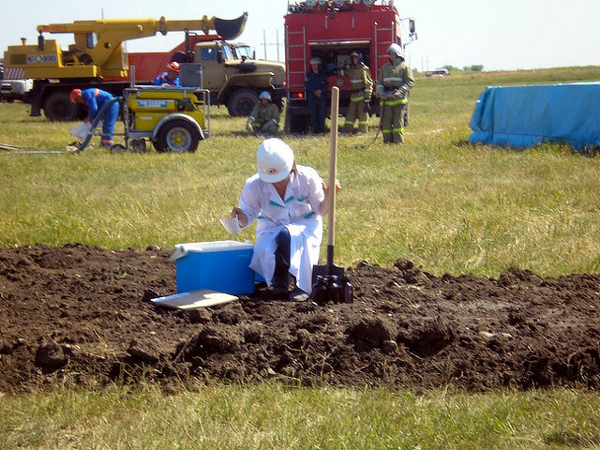  с. Тюльково – 2022 г
 | 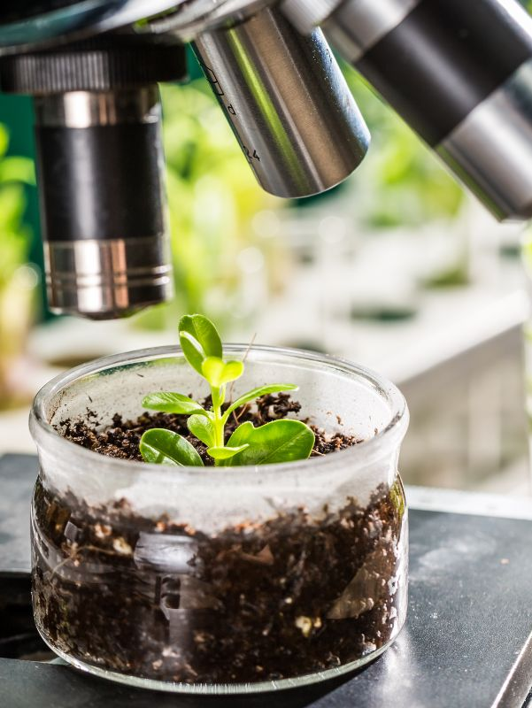  Агрохимик  -  специалист, который осуществляет комплекс мероприятий по улучшению свойств почвы в сельском хозяйстве.  Трудовая деятельность агрохимика проходит в поле. В перечень его обязанностей входит:  - разработка мероприятий по повышению качества почвы;  - проведение анализа и исследований состояния подведомственных земель;  - составление планов обработки земли, закупки и применения удобрений;  - организация оборота, хранения, применения агрохимии, удобрений;  - выполнение природоохранных мероприятий и соблюдение законодательства;  - ведение документации, отчётности, в том числе по применению опасных веществ.  Успешный агрохимик должен обладать:  - хорошим здоровьем;  - склонностью к естественным наукам;  - любовью и пониманием труда земледельца;  - склонностью к изучению химии, биологии, минералогии;  - организаторскими способностями.  Лицам, имеющим противопоказания, аллергию работа агрохимиком не рекомендуется! |  | СПРАВОЧНЫЕ ДАННЫЕ  ДЛЯ ИССЛЕДОВАНИЙ АГРОХИМИКА  Почва - природное тело, формирующееся в результате преобразования поверхностных слоёв суши Земли при совместном воздействии факторов почвообразования.  Состав почвы  Твердая составляющая Жидкая составляющая Газообразная составляющая  Основные физические свойства почвы  Основные Дополнительные  Гранулометрический состав Твердость  Скважность или пористость Фрикционные свойства  Плотность Липкость  Масса Удельное сопротивление почвы  Градация кислотности почв по показателю рН водной и солевой вытяжек  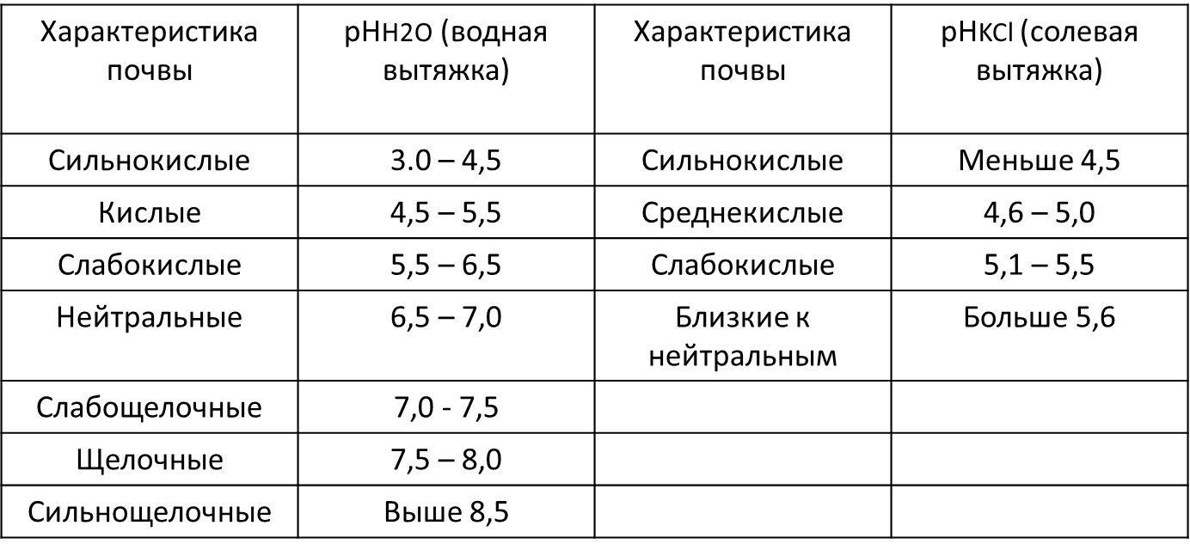  Список сорняков по типу почвы  № Тип почвы Сорняки Культурные растения  1 Кислая Лютик, хвощ полевой, полевая мята, конский щавель, подорожник, осока, мох, мокрец, фиалка  2 Слабокислая Осот, осока, пырей, ромашка, ветреница, одуванчик, клевер белый, лебеда, папоротник. Огурцы, картофель, тыква, кабачки  3 Щелочная Мак, вьюнок, горчица, белая дрема, лапчатка  4 Нейтральная мать-и-мачеха, двудомная крапива, тысячелистник, манжетка и клевер красный.Большинство культурных растений  Способы повышения плодородия:  Почва кислая или слабокислая: добавление извести, золы, муки доломитной, мела или гипса, использование сидератов (люпин, горчица, рапс, овес, пшеница)  Почва щелочная или слабощелочная: добавление перегнившего навоза, суперфосфата или фосфорной муки, торфяного или болотного моха, хвою сосновых растений
6. Получите из каждого образца почвы вытяжку и измерьте с помощью датчиков цифровой лаборатории «РобикЛаб» измерьте значение рН –среды, температуру, оптические показатели. Запишите данные в таблицу.

№ пробы | Внешний вид вытяжки | Прозрачность (опт.датчик) | Значение рН-датчика | Температура | Тип почвы
Проба 1 почва без удобрений

Проба 2 + монокалийфосфат
KH₂PO4.

Проба 3 + янтарная кислота
НООС−СН₂−
СН₂−СООН
Проба 4 +
Селитра
Ca(NО ₃ ) ₂
Проба 5 +

7.. Сформулируйте выводы (не менее 5 предложений):
Выводы:
______________________________________________________________________________________________________________________________________________________________________________________________________________________________________________________________________________________________________________________________________________________________________________________________________________________________________________________________________________________________________________________________________________________________________________________________________________________________________________________
ПОЛУЧИТЬ ПРОФЕССИЮ В КРАСНОРЯСКОМ КРАЕ МОЖНО В:

Красноярском государственном аграрном университете

660049, г.Красноярск, пр.Мира 90, тел:+7(391)2273609, факс:2270534,
e-mail:info@kgau.ru
Факультет: Агрохимия и агропочвоведение
ЕГЭ: русский, биология, математика/химия

 | ЛАБОРАТОРИЯ ХИМИИ  «ОСНОВЫ АГРОХИМИЧЕСКОГО АНАЛИЗА»  Тема практического занятия  «ИССЛЕДОВАНИЕ ИЗМЕНЕНИЯ ФИЗИКО-ХИМИЧЕСКИХ СВОЙСТВ ПОЧВЫ ПОД ВДИЯНИЕМ МИНЕРАЛЬНЫХ УДОБРЕНИЙ»  ПРОБЛЕМА:  Как вносимые удобрения влияют на свойства почвы?  ГИПОТЕЗА:  Вносимые минеральные удобрения без учета типа почвы могут приносить не только пользу, но и вред?  Цель:  Задачи: ______________________________________________  _____________________________________________________  ______________________________________________________  _____________________________________________________  _____________________________________________________  _____________________________________________________  _____________________________________________________  _____________________________________________________  _____________________________________________________  _____________________________________________________  _____________________________________________________  Объект исследования: свойства почвы  Предмет исследования:  влияние минеральных удобрений на свойства почвы  Классификация минеральных удобрений:  1. Физиологически кислые, из которых растения энергично поглощают  катионы, а из клеток корня в прикорневую зону выделяются катионы Н+ и,  как следствие, почва подкисляется.  КCl → K⁺ +Clˉ [H⁺ +HCO₃⁻ˉ] → H⁺ +Clˉ [K⁺ + HCO₃ˉ]  Клетка корня Клетка корня  К физиологически кислым удобрениям относят все калийные и азотные  соли, азот которых находится в аммонийной форме. Их нужно вносить в почву с нейтральной реакцией, по фону извести или физиологическую  кислотность удобрений нейтрализовать известью  2. Физиологически щелочные соли, из которых растения в первую очередь и в больших количествах поглощают анионы NO-3, а в прикорневой зоне  образуются сильные основания, нейтрализующие кислотность почвы.  NaNO₃ → Na⁺ + NOˉ₃ [H⁺ +HCO₃^{ˉ}] → Na⁺ + HCOˉ₃ [H⁺+NOˉ₃]  Клетка корня Клетка корня  NaHCO₃ + Н₂О → NaОН + Н₂О + СО₂↑  Сильное  основание  К этой группе солей относят натриевую и кальциевую селитры (NaNO3,  Сa(NO3)2). Их необходимо вносить в кислые почвы.  3. Физиологически нейтральные. Эту группу образуют фосфорные удобрения. Их можно вносить в почвы с любой реакцией. Они не подкисляют и не подщелачивают почву.  Са(Н₂РО₄)₂*Н₂О → Са²⁺ +2 Н₂РО₄ˉ+ Н⁺+ОНˉ [ H⁺ +HCO⁻₃ˉ]→ Са²⁺ +  2HCO3ˉ + Н⁺ + ОНˉ [Н⁺ + 2Н₂РО₄ˉ]  Са (HCO₃)₂ + Н₂О → Са (ОН)₂ +Н₂О + СО₂ ↑  Нейтральное  основание  2. Минеральные (искусственные) удобрения – удобрения химического (промышленно-заводского) или ископаемого происхождения, содержащие питательные элементы в минеральной форме.  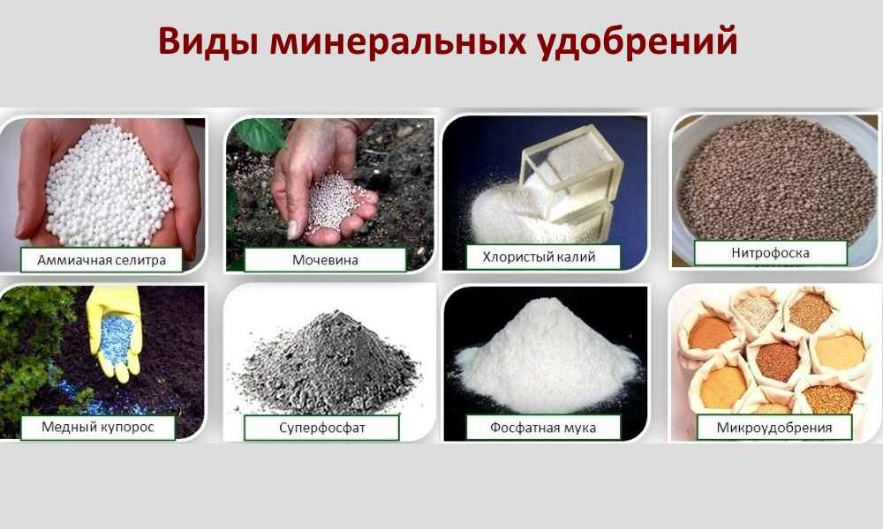  Питательные элементы – элементы удобрения, необходимые для роста и развития растений, для повышения плодородия почвы. | Исследование:  - Приготовьте водную вытяжку почвы:  - Возьмите 5 г почвы и поместите в химических стакан или колбу. Прилейте 100 мл воды и тщательно перемешайте с помощью стеклянной палочки;  - соберите конструкцию для фильтрования, состоящую из штатива, зажима, кольца, воронки и стакана (рисунок 1)  Рисунок 1. Конструкция для фильтрования  - Приготовьте бумажный фильтр и поместите его в воронку;  - вылейте содержимое стакана или колбы в воронку. Дождитесь пока пройдет фильтрация.  2. Исследуйте водную вытяжку с помощью цифровой лаборатории «РобикЛаб»:  - измерьте значение рН –среды;  - температуру;  - оптические показатели;  - запищите данные в таблицу.  3. Растворите имеющиеся минеральные удобрения в колбе: 1 г каждого удобрения растворите в 100 мл воды. Отметьте отношение удобрений к растворению.  4. Вылейте полученные растворы в подготовленные образцы почвы и дождитесь впитывания.  Удобрения – это вещества, предназначенные для питания растений и повышения плодородия почвы.  Удобрения делят на 4 группы: органические, минеральные, органоминеральные и бактериальные.  1. Органические удобрения – органические вещества растительного или животного происхождения (навоз, навозная жижа, торф, птичий помет, компост, хозяйственные отходы, солома, зеленое удобрение, фекалии, биогумус).  Элементы питания в них находятся в органической форме и используются растениями после минерализации в течение нескольких лет.  Преимущества минеральных удобрений Недостатки минеральных удобрений  - Быстро восполняют недостаток макро- и микроэлементов питания. - Позволяют рассчитать точную дозировку внесения. - Удобны в использовании, порой доступнее и дешевле, чем органика - Не все удобрения используются и усваиваются растениями в полном объеме. - Избыток минеральных удобрений (в частности, азота) приводит к ожогам корней, накоплению вредных веществ в плодах (нитраты). - Излишек минеральных соединений накапливается в почве, приводит к дисбалансу веществ и появлению т.н. загрязнителей (мышьяка, свинца, стронция и др.) Накопленные в почве минеральные удобрения вымываются грунтовыми водами и попадают в водоемы, приводят к заболачиванию. - Минеральные удобрения не повышают плодородие почвы  3. Органо-минеральные удобрения – смесь органических и минеральных удобрений, полученная в едином технологическом процессе или путем механического смешивания. К этой группе относят «Универсал» (основа его чистый низинный торф, N – 7 %, Р – 7 %, К – 8 %, MgO – 1,5 %), «Корневую смесь» (основа куриный помет, N – 5 %, Р – 3 %, К – 5 %, микроэлементы) и другие.  Органо-минеральные удобрения интенсивно поступают в настоящее время в розничную торговлю. Их используют в личных подсобных хозяйствах при посадке растений и посеве семян в грунт, для приготовления почвенных смесей.  Можно готовить органо-минеральные удобрения в хозяйстве путем смешивания торфа с аммиачной водой (ТАУ); торфа с аммиачной водой, фосфоритной мукой и хлористым калием (ТМАУ); торфа с фосфоритной мукой или известью, или золой.  4. Бактериальные удобрения – препараты, содержащие культуру микроорганизмов, фиксирующих атмосферный азот, или минерализующих органическое вещество почвы и удобрений (азотобактерин, нитрагин поч-  венный, фосфоробактерин и др.).

